Dokumentation "Entdecke Linz"

Geo- und Wirtschaftsmedien und ihre Didaktik
Wintersemester 2024/25
Seminarleiterin: Mag. Dr. Claudia Breitfuss-Horner
Vorgelegt von
Name: Angelika Heindl | Leonie Schwarz
Matrikelnummer: 12329989 | 12329021
Abgabedatum: 02.02.2025

Inhaltsverzeichnis
1 Routendokumentation 3
1.1 Entdecke Linz – Standortwahl von Betriebsstätten 3
1.1.1 Arbeitsmaterialien: 4
1.1.2 Allgemein: 4
1.1.3 Fakten-, Konzept- und Methodenwissen 6
1.1.4 Lehrplanbezug: 7
2 Reflexion 8
2.1 Reflexion Angelika Heindl 11
2.2 Reflexion Leonie Schwarz 11

Routendokumentation
Auf den nächsten Seiten befindet sich die genaue Dokumentation unserer Route.
Station 1: Hauptbahnhof Linz
Station 2: Shoppingcenter/ Cineplexx
Station 3: Posthof: Zeitkultur am Hafen
Station 4: Hafenpark
Station 5: Hafenstraße 51
Abschluss: Hauptbahnhof Linz

Entdecke Linz – Standortwahl von Betriebsstätten
Angelika Heindl, Leonie Schwarz
Unsere Route beträgt grundsätzlich ca 2 Stunden; einige Punkte können aber auch unterwegs besprochen bzw. erledigt werden.
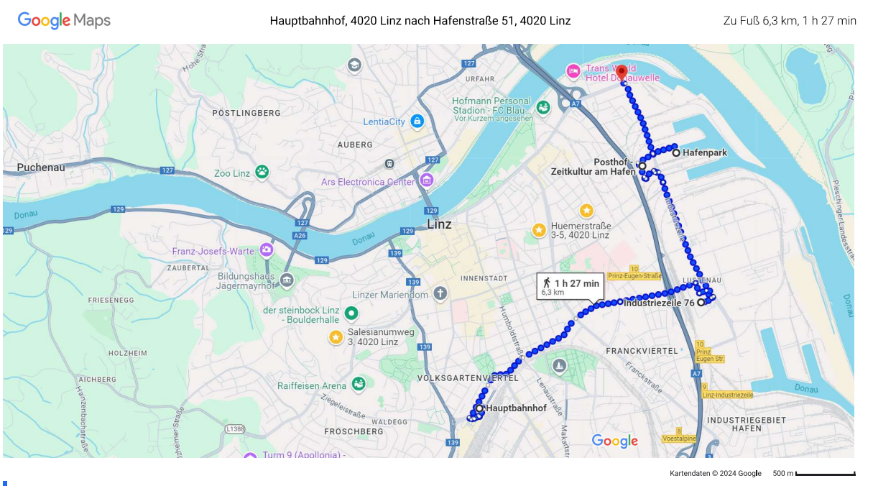
https://maps.app.goo.gl/dSSPzSjsdq2abunM6
Die Grafik zeigt die Zeitangabe der zu bewältigenden Strecke zu Fuß - Für die Exkursion werden die Verkehrsmittel jedoch variieren, da die Schüler*innen selbst navigieren sollen.

- Verbesserungen bei den Surveys:
Öffentliche Dienstleistungen kommen in unserer Route nicht vor, daher werden wir diese Umfrage nicht durchführen.
- Infrastruktur: Hinzufügen der Wassertransportmittel am Hafen. (Güter- und Personentransport)
- Lebensqualität: Miteinbindung des Themas Bodenversiegelung bzw. Grünflächen.

Arbeitsmaterialien:
- Survey123 Umfragen
- Booklet (leere Seiten)
- Karte von Linz (angehängt als Dokument)
- Buntstifte

Allgemein:
Bei unserer Route beschäftigen wir uns, von den drei Hauptbereichen (Surveys) vor allem mit der Verkehrsinfrastruktur und der Lebensqualität. Zusätzlich möchten wir uns auch auf den Bereich des zweiten und dritten Wirtschaftssektors beziehen, da diese anhand unserer Strecke sehr deutlich zu erkennen sind.
In den nachfolgenden Absätzen ist mit „AB“ immer Anforderungsbereich gemeint

Die Schüler*innen sollen in einer von uns bereit gestellten Karte die einzelnen Gebiete farblich markieren, und anhand dessen können wir diese kategorisieren. (Infrastruktur, Wirtschaftssektor 2 und 3, Erholungsgebiet. (AB1)
Die verschiedenen Arbeitsaufgaben finden sich zusammengefasst auf einem Arbeitsblatt und werden zusätzlich von uns mündlich an die Schüler*innen übermittelt.

Die Schüler*innen bekommen von uns immer den nächsten Standort (Adresse) und müssen mithilfe der App „Vor A nach B“ ein geeignetes Verkehrsmittel bzw. Route finden. (AB1)
Festhalten der Route auf der Karte (von uns gegeben) mit Strichen verbinden. Außerdem tracken wir mithilfe von Bergfex die Route mit.

Weiters bekommen die Schüler:innen einem Arbeitsblatt (von uns gegeben) in dem sie die wichtigsten Punkte bzw. die Arbeitsaufgaben festhalten genaue Arbeitsaufgaben werden an den jeweiligen Standorten gegeben

- Start Hauptbahnhof Linz:
Infrastruktur Arbeitsaufgabe:
- Nimm jetzt dein Smartphone zur Hand und führe die Umfrage von Survey123 mit dem Thema Infrastruktur durch.
- Markiere das Gebiet des Bahnhofes mit seiner Infrastruktur in deiner Karte mit einer roten Farbe.
- Unser nächstes Ziel ist das Einkaufszentrum in der Industriezeile 76- Öffne nun die VOR A nach B App und wähle ein geeignetes Verkehrsmittel mit welchen wir dorthin gelangen können. (AB1)

- Weiter zu: Industriezeile 76- Einkaufszentrum (19)- 20 min
(Shoppingcenter- Cineplexx)
Wirtschaftssektor 3 Arbeitsaufgabe:
- (AB 3) Leite aufgrund der Umgebung ab, warum so viele Geschäfte genau hier errichtet worden sind, beziehungsweise wieso dieser Standort für das Einkaufszentrum gewählt wurde.
- (AB 1) Protokolliere welche (verschiedenen) Geschäfte es in dem Einkaufszentrum gibt, vor allem in dem einen Einkaufszentrum. Vergleiche (AB2) im Verhältnis welche Geschäfte es generell in deinem Heimatort gibt.
- Du siehst entlang des Parkplatzes ein großes, langes Rohr: Diskutiere verschiedene Nutzungsmöglichkeiten und halte diese schriftlich in deinem Booklet fest. (AB3)
- Unser nächstes Ziel ist der Hafenpark - Öffne nun die VOR A nach B App und wähle ein geeignetes Verkehrsmittel, mit welchen wir dorthin gelangen können. (AB1)

Weiter zum: Posthof: Zeitkultur am Hafen (27)- 10 min
Freizeitgestaltung Arbeitsaufgabe:
- Suche nach einem Programmplan an der Eingangstüre- Gibt es für heute eine Aufführung/ein Kabarett? Notiere deine Ergebnisse in deinem Booklet. (AB1)
- Analysiere auch in welcher Frequenz Aufführungen angeboten werden und halte deine Ergebnisse fest. (AB2)

- Weiter zum: Hafenpark (zu Fuß)- 3 min
Wirtschaftssektor 2 Arbeitsaufgabe:
- (AB2) Überlege wie die Güterverarbeitung und der Transport hier vonstattengehen und fertige eine Skizze an, die dir hilft, den Vorgang zu einem späteren Zeitpunkt deinen Mitschüler:innen zu erklären.
- (AB1) Nimm jetzt dein Smartphone zur Hand und führe die Umfrage von Survey123 mit dem Thema Infrastruktur durch.
- Unser nächstes Ziel ist der Hafenpark - Öffne nun die VOR A nach B App und wähle ein geeignetes Verkehrsmittel, mit welchen wir dorthin gelangen können. (AB1)

- Weiter zum: Hafenstraße 51 (27)- 5 min & Fußmarsch
Arbeitsaufgabe:
- (AB1) Nimm jetzt dein Smartphone zur Hand und führe die Umfrage von Survey123 mit dem Thema Lebensqualität und Verkehrsinfrastruktur durch.
- (AB3) Sieh dich um, wir befinden uns gerade in einem Ausgleichsbereich, und reflektiere nun, warum solche Wohnräume mit naturbelassenen Orte vor allem in Großstädten wichtig sind.
- (AB2) Vergleiche es nun mit deinem Heimatort: Wo gehst du hin, wenn du dich entspannen willst und auf der Suche nach Ruhe bist?
- (AB1) Notiere die wichtigsten Punkte.
- Gibt es irgendwelche Freizeitangebote/ eventuell kannst du auch auf der gegenüberliegenden Seite der Donau erkennen? Benenne einige Beispiele (AB1)
- Nimm nun die Karte zur Hand und markiere das Gebiete- Erholungsgebiet farblich (gelb).

- Züruck zum Bahnhof (zu Fuß- 27 min/ Bei Zeitschwierigkeiten mit der Straßenbahn)
- Unser nächstes Ziel ist der Bahnhof - Öffne nun die VOR A nach B App und wähle ein geeignetes Verkehrsmittel, mit welchen wir dorthin gelangen können. (AB1)

- Abschluss Bahnhof

Zusammenfassen des Beobachteten.

Fakten-, Konzept- und Methodenwissen
Station 1: Hauptbahnhof Linz

Faktenwissen: Wichtiger Verkehrsknotenpunkt, besonders für Handel- und Logistikunternehmen (Transportinfrastruktur)

Konzeptwissen: Warum liegen Unternehmen mit großem Warenhandel im Plan der Schienenstraßen?

Methodenwissen: Bei markierten Betrieben auf der Karte (vorgefertigt) die passende Verkehrslinie auswählen.

Station 3: Hafen Linz
Infrastruktur ermöglicht Handel

Faktenwissen: Donau ist speziell für Österreich ein wichtiger Handelsweg, Hafenstädte erreichen größere Bedeutung, neben Schienenverkehr die Haupttransportwege für Warentransportunternehmen

Konzeptwissen: Standorte werden durch Donau bzw. Hafen mit zentralen gelegenen Standorten verbunden (Donau fließt durch Linz)

Methodenwissen: Analyse der Verkehrsverbindungen: Auf einer Karte die Verknüpfungen des Hafens Linz mit wichtigen Schienen-, Straßen- und Wasserwegen nachvollziehen. Überlegen, wie die Donau als Transportweg in Kombination mit dem Schienen- und Straßennetz effizient genutzt wird. Vergleich von Standorten: Den Hafen Linz mit anderen wichtigen Hafenstandorten (z. B. Wien, Rotterdam) vergleichen, um die Bedeutung und Einbindung in europäische Transportnetzwerke zu bewerten. Erstellen eines Transportschemas: Identifizieren, welche Warenarten über den Hafen Linz transportiert werden (z. B. Stahl, Holz, Öl). Ein Schema erstellen, das zeigt, welche Verkehrsmittel (Schiff, Bahn, Lkw) für verschiedene Waren bevorzugt genutzt werden und warum. Beobachtung vor Ort (falls möglich): Erkennen von logistischen Einrichtungen wie Containerterminals, Ladekränen oder Lagerhallen. Dokumentieren, wie die Infrastruktur speziell für den Warentransport gestaltet ist (z. B. multimodale Umschlagplätze).

Freizeit und Entspannung

Faktenwissen: Der Hafen Linz bietet neben seiner logistischen Bedeutung auch Freizeitmöglichkeiten wie Gastronomie, Kunstinstallationen und Veranstaltungsräume.
Außerdem befindet sich dort auch ein Naherholungsgebiete entlang der Donau wie Spazierwege, Radwege und Parks. Regelmäßige Veranstaltungen wie Hafenfeste oder Open-Air-Kinos tragen zur kulturellen Nutzung des Hafens bei.

Konzeptwissen: Häfen wie Linz entwickeln sich zunehmend zu multifunktionalen Standorten, die Handel, Infrastruktur und Erholung verbinden. Nachhaltigkeit und Stadtplanung: Der Fokus liegt auf der Revitalisierung von Hafenarealen für Freizeitnutzung, um die Lebensqualität in Städten zu erhöhen.

Methodenwissen: Beobachten und notieren, welche Freizeitangebote am Hafen Linz sichtbar sind (z. B. Restaurants, Kunstprojekte, Spielplätze).
Analysieren, wie die Nähe zur Donau für Freizeitaktivitäten genutzt wird (z. B. Radfahren, Bootstourismus).
Vergleichen mit anderen Häfen und deren Freizeitkonzepten (z. B. Hafen Wien oder internationale Beispiele).

Lehrplanbezug:
3.5. den Wandel von Standortfaktoren und Standortentscheidungen sowie ihre Folgen für die weitere Entwicklung Österreichs erörtern;
3.6. Industrieregionen, Tourismusregionen, landwirtschaftlich geprägte Regionen und Regionenmit anderen wirtschaftlichen Schwerpunkten charakterisieren und verorten;
3.7. persönliche, gesellschaftliche, ökonomische und ökologische Folgen der Ansiedelung eines Unternehmens in einer Region, ua. neue Anforderungen und Impulse hinsichtlich Infrastruktur (bspw. Bildung, öffentlicher Verkehr) sowie demografische und strukturelle Veränderungen erkennen;
3.11. die Bedeutung der österreichischen Unternehmen für die Entwicklung des Wirtschaftsstandorts und erforderliche Rahmenbedingungen einschätzen;
3.12. die Bedeutung von unternehmerischer Innovation für die Entwicklung von Gesellschaft und Wirtschaftsstandort analysieren und erklären;
3.13. die wirtschaftliche Entwicklung Österreichs anhand von Kenngrößen beschreiben (zB Wirtschaftswachstum und BIP, Inflation, Beschäftigung und Arbeitslosigkeit, alternative Wohlstandsindikatoren) und persönliche, gesellschaftliche und ökologische Folgen diskutieren;

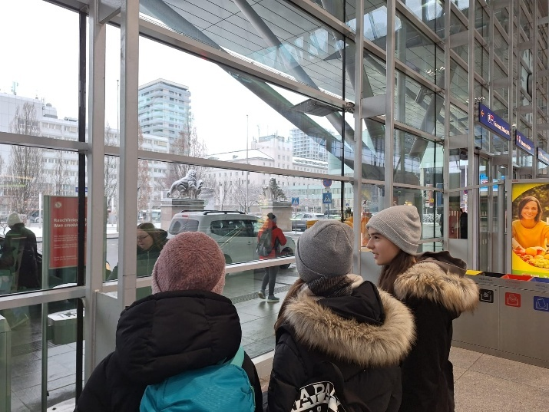
Reflexion
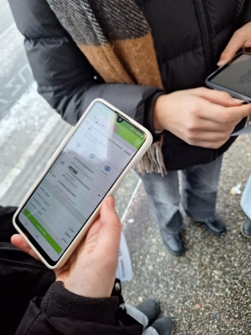
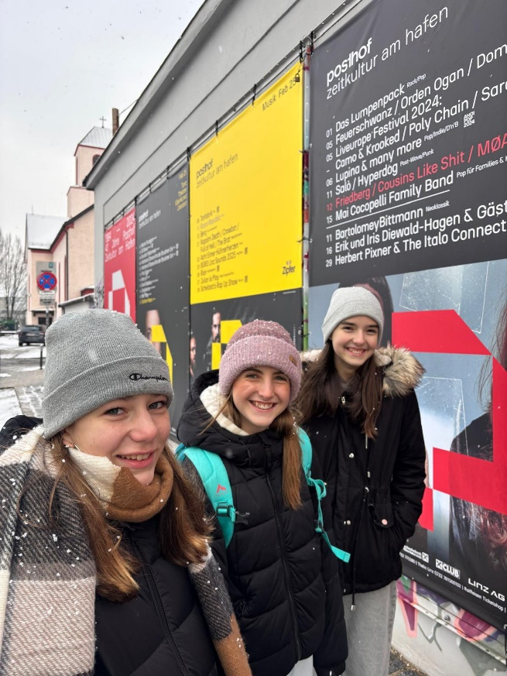
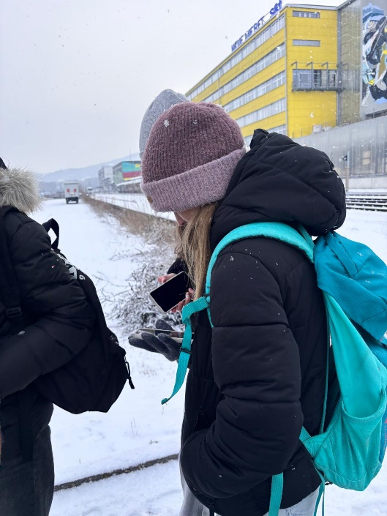
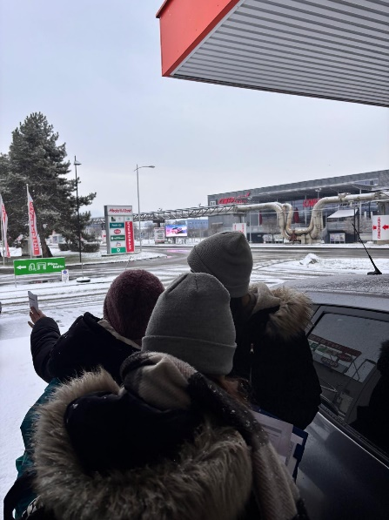
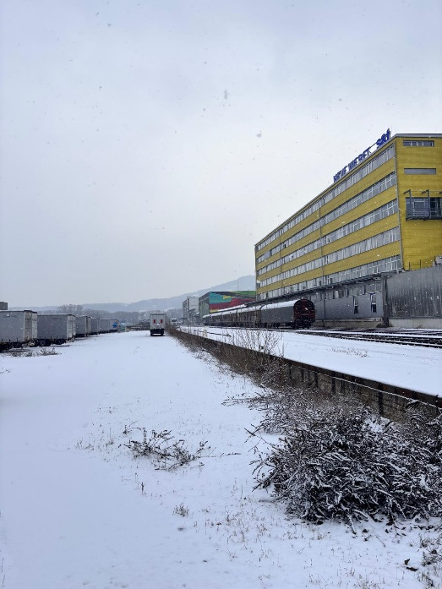
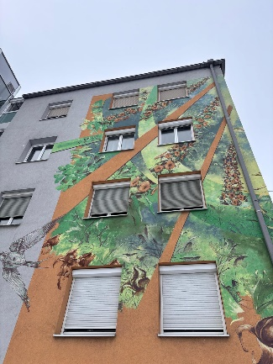
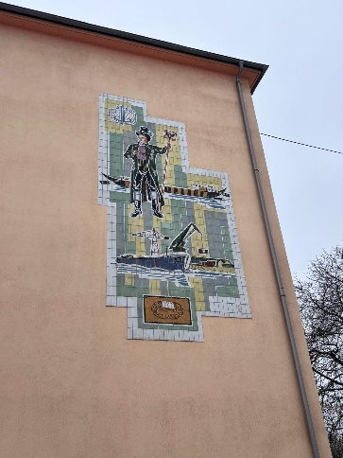
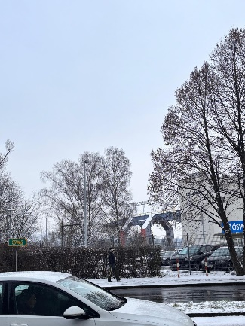
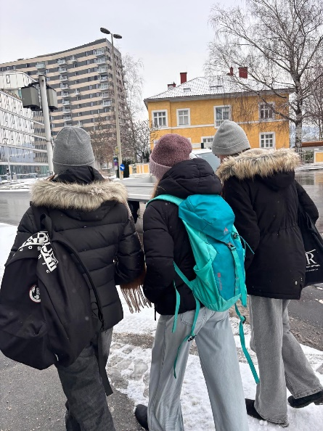
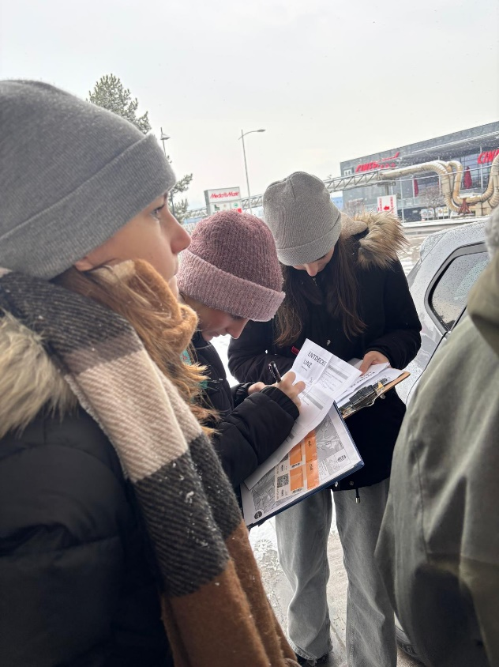
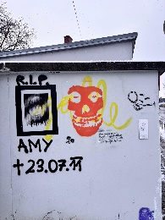

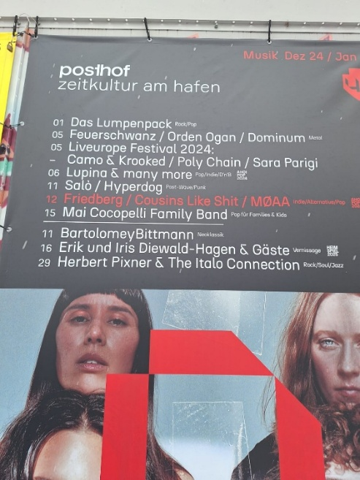

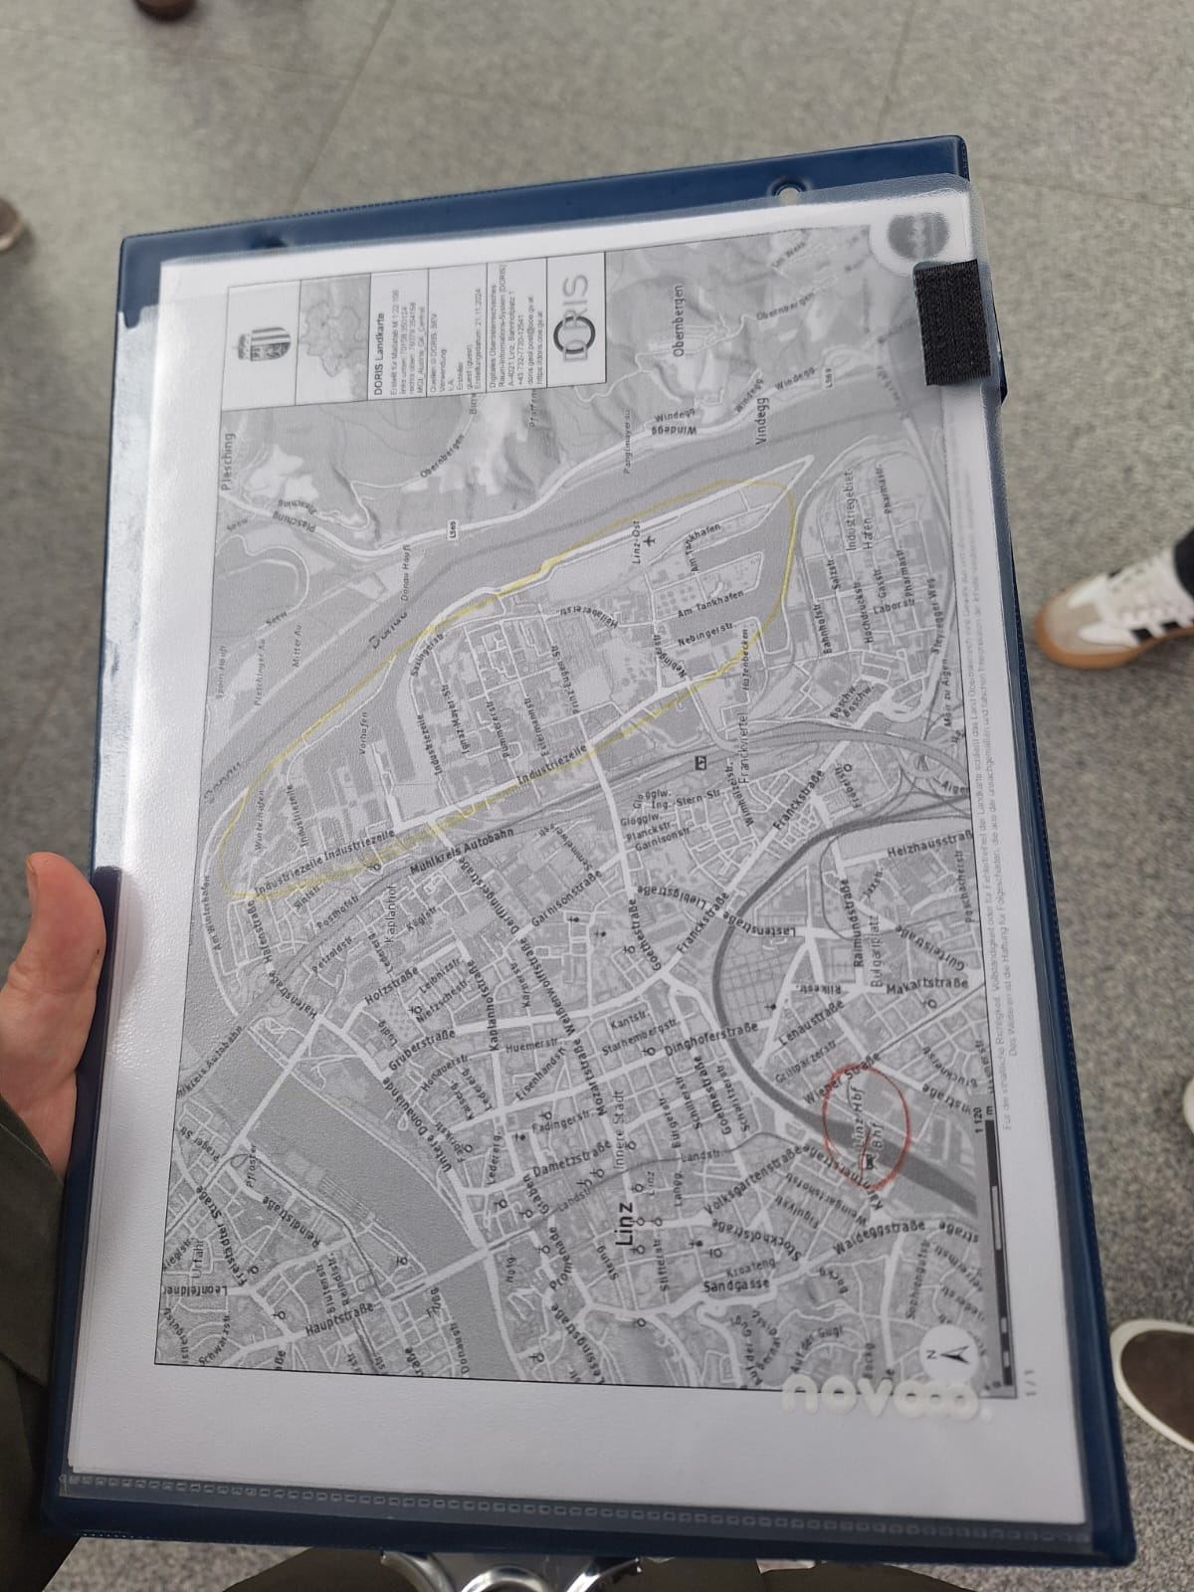

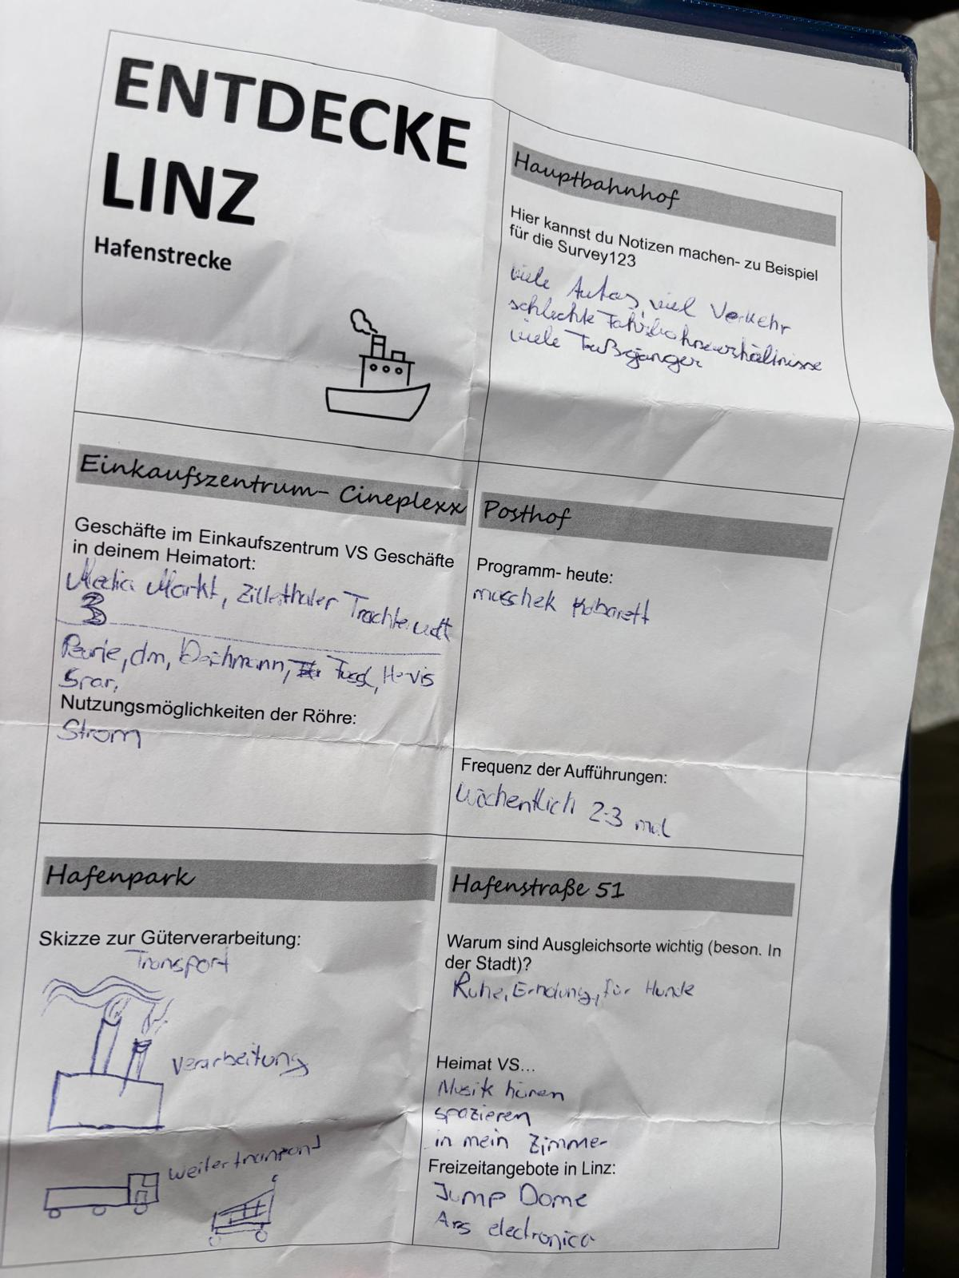

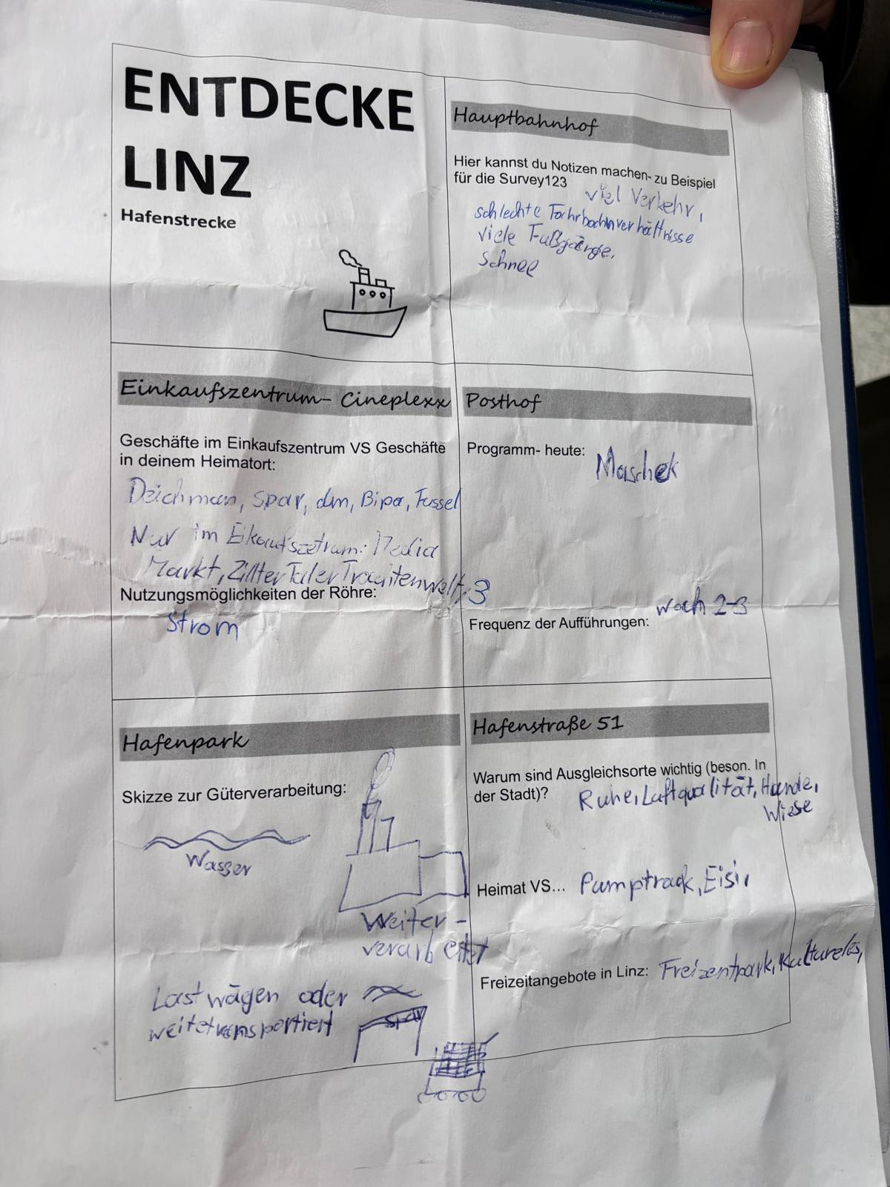

Reflexion Angelika Heindl
Nach einer intensiven Vorarbeit beziehungsweise einer genauen Routenplanung war es die Aufgabe von meiner Studienkollegin Leonie Schwarz und mir, die Schüler*innen durch die Exkursion in Linz zu begleiten. Wichtig war es und dabei, die Rolle eines Begleiters und einer Aufsichtsperson einzunehmen und dabei nicht die ganze Leitung zu übernehmen. Mithilfe der vorbereiteten Unterlagen gehörte es zu unseren Aufgaben, die grobe Zeitplanung einzuhalten und die Schüler*innen zu Motivieren und sie zu den einzelnen Standorten begleiten. Zusätzlich sorgten wir dafür, dass alle benötigten Materialien vorhanden und die Arbeitsaufträge verständlich sind. Um eine abwechslungsreiche Gestaltung zu gewähren, wurden sowohl digitale Tools wie Survey123 und die Navigationsapp VOR A nach B, als auch analoge Methoden wie ein Arbeitsblatt und eine Karte verwendet. Für einen größtmöglichen Lernzuwachs achteten wir besonders Arbeitsaufträge, welche alle Anforderungsbereiche ansprechen.
ZIELSETZUNG
Wichtig war es für uns, den Schüler*innen die Bedeutung von Verkehrsknotenpunkten für den Handel und die logistische Abwicklung zu erklären. Dabei versuchten wir verschiedene Transportmöglichkeiten aufzuzeigen und den Verlauf von Warenverkehr zu analysieren. In Bezug dazu, die Standortwahl von Unternehmen zu hinterfragen. Als zweites Thema war es uns noch wichtig die multifunktionale Nutzung von Gebieten zu zeigen und dabei sowohl den Handel, die Infrastruktur als auch Freizeit und Erholung anzusprechen. Die Schüler*innen sollten dabei auch die Bedeutung von Erholungsgebieten für die Lebensqualität erkennen. Als indirekte Lernmöglichkeiten, soll von den Schüler*innen das Navigieren, arbeiten mit einer Karte als auch das Beobachten und Reflektieren von der Umgebung.
ERREICHTE ZIELE
Die Schüler*innen verstanden sehr schnell wie die digitalen Tools (Survey123, VOR A nach B) funktionieren und wie sie mit diesen arbeiten können. Mithilfe der Arbeitsaufträge konnten sie sich weitreichend ein Bild über die anzutreffende Infrastruktur in Großstädten zu machen und dabei Unterschiede zu ihrer Heimatgemeinde zu erkennen. Besonders gut ersichtlich war auch die wirtschaftliche Bedeutung des Industriegebietes entlang des Hafens, an welchem die Schülerinnen erkennen konnten wie wichtig gut zugängliche Handelswege sind. Zusätzlich konnten sie auch die vielseitige Nutzung von Gebieten in der Stadt beobachten und deren Bedeutung im Bereich Lebensqualität und Freizeit analysieren.
BEOBACHTUNGEN ZUM VERHALTEN DER SCHÜLERINNEN
Die Schülerinnen arbeiteten selbstständig die Arbeitsaufträge ab und fragten bei schwierigen Formulierungen nach. Sie waren sehr motiviert und strengten sich, trotz der erschwerten Wetterbedingungen an, alle Aspekte ihrer Umwelt zu erkennen. Untereinander funktionierte die Zusammenarbeit sehr gut: Vermehrt besprachen sie ihre Ergebnisse oder halfen sich gegenseitig bei Problemen. Als die Kälte deutlicher auf die Produktivität der Schülerinnen Einfluss nahm, passten wir unsere Route etwas an, was wieder zu einer Steigerung der Motivation führte. Auch einzelne Stationen waren für die Schülerinnen deutlich interessanter, was zu vertiefenden Gesprächen an diesen Standorten führte.
EINBINDUNG DES FEEDBACKS DER SCHÜLERINNEN
Gesamt ist zu sagen, dass die Schülerinnen Freude an der Exkursion gehabt haben. Sie drückten uns gegenüber Lob über die abwechslungsreiche Gestaltung der Arbeitsaufträge aus. Auch die Arbeitsanweisungen wurden als gut verständlich angegeben. Die Schülerinnen gaben auch an nun besser die Unterschiede zwischen den ländlichen Raum und Städten erkennen zu können und sich nun sicherer bei der Navigation fühlen.
Als negativen Aspekt nannten sie das kalte Wetter. Ebenfalls wurde berichtet, dass sie sich für eine der anderen Routen mehr interessiert hätten, obwohl ihnen diese Strecke auch gefallen habe.
Die angeführte negative Kritik könnte man in Zukunft in die Planungen weiterer Exkursionen einbeziehen. Somit könnten Lehrausgänge, welche viel im Freien stattfinden in wärmere Schulmonate verlegt werden. Auch die Zuteilung von den Schüler*innen könnte man verstärkt, wenn möglich, nach den Interessen ausrichten.
ERKENNTNISSE FÜR DIE EIGENE ROLLE ALS LEHRPERSON
Durch diese Exkursion konnte ich sehr gut sehen, wie wichtig es ist, situationsgemäß zu agieren und gegebenenfalls Anpassungen vorzunehmen. Eine gute Planung ist zwar die Grundlage, doch es ist genauso wichtig, die Bedürfnisse und Stimmungen der Schüler*innen zu erkennen und diese in die Durchführung von Lehrausgängen einzubeziehen. Auch hat mir die Erfahrung gezeigt, dass es nicht immer so leicht ist, die Rolle des Leiters abzugeben und auch Fehler zuzulassen.
Ich kann sagen, dass die Durchführung der Exkursion mich sehr positiv gestimmt hat. Nicht nur konnte ich es schaffen, den Schülerinnen mit zusätzlichen Informationen ein umfassendes Bild von Linz geben. Auch hatte ich das Gefühl bei einigen das Interesse an weiteren Besuchen geweckt zu haben (Graffitipark, Posthof).

Reflexion Leonie Schwarz
Als Leiter:innen des Lehrausgangs war es die Aufgabe von meiner Kollegin Angelika Heindl und mir, die Schülerinnen und Schüler (S/S) durch die verschiedenen Stationen zu führen, sie zur eigenständigen Auseinandersetzung mit den Standorten zu motivieren und die Arbeitsaufträge zielgerichtet einzusetzen. Insgesamt konnten wir den Ablauf strukturieren und sicherstellen, dass die Lernziele durch praktische Erfahrungen und Reflexionen gefestigt wurden. Besonders positiv war die Kombination aus digitalen Tools (z. B. Survey123, VOR A nach B App) und klassischen Methoden (Booklet, Kartenarbeit), die eine abwechslungsreiche und interaktive Auseinandersetzung mit der Thematik ermöglichte
Erreichte Ziele
Ein zentrales Ziel war es, den S/S die wirtschaftlichen und infrastrukturellen Standortfaktoren von Linz näherzubringen. Dieses Ziel wurde weitgehend erreicht, da die S/S durch verschiedene Aufgaben die Bedeutung von Verkehrsanbindungen, wirtschaftlichen Sektoren und Freizeitgestaltung analysierten. Besonders gelungen war die Einbindung der Umfragen, die den S/S halfen, ein strukturiertes Bild über die Stadtentwicklung und Infrastruktur zu erhalten.
Auch die Anwendung von Methodenwissen konnte erfolgreich umgesetzt werden. Die S/S erarbeiteten eigenständig Verkehrsverbindungen, analysierten Standortentscheidungen und erkannten wirtschaftliche Zusammenhänge anhand realer Beispiele. Die abschließende Reflexion am Hauptbahnhof zeigte, dass viele S/S eine vertiefte Auseinandersetzung mit den besuchten Standorten erreicht hatten.
Beobachtungen zum Verhalten der Schüler:innen
Die Gruppe bestand aus drei Freundinnen, die zu Beginn des Lehrausgangs sehr motiviert waren. Sie haben aktiv mitgearbeitet, Fragen gestellt und waren besonders aufmerksam. In den ersten Stationen war die Interaktion sehr produktiv, und die Schülerinnen beteiligten sich engagiert an den Arbeitsaufträgen.
Allerdings machte sich die Witterung bald bemerkbar: Durch die Kälte und das Schneien ließ die anfängliche Begeisterung spürbar nach. Die Schülerinnen wurden zunehmend ungeduldiger, und die Motivation nahm ab. Um die Situation angenehmer zu gestalten, passten wir die Route flexibel an. So entschieden wir uns, einige Arbeitsaufgaben im Bus zu bearbeiten, anstatt länger in der Kälte zu verweilen. Beispielsweise machten wir am Posthof nur ein Foto vom Programmplan, anstatt ihn vor Ort zu analysieren. Ebenso hielten wir uns am Hafen nur kurz auf, fotografierten relevante Punkte und besprachen diese später im Warmen.
Trotz der Herausforderungen gab es auch besonders positive Momente. Die Schülerinnen waren von der Station am Posthof begeistert, da sie einige Darsteller aus dem Programm kannten. Dies führte zu einer intensiveren Auseinandersetzung mit dem Standort und steigerte kurzfristig ihre Motivation.
Einbindung des Feedbacks der S/S
Das Feedback der S/S war insgesamt positiv. Besonders gelobt wurde die abwechslungsreiche Mischung aus digitalen und analogen Arbeitsmethoden. Die Kälte hingegen wurde als großes Hindernis für die Motivation genannt.
Um darauf zu reagieren, könnten folgende Anpassungen erfolgen:
Berücksichtigung der Wetterlage, um längere Aufenthalte im Freien im Winter zu vermeiden.
Erkenntnisse für die eigene Rolle als Lehrperson
Durch diese Erfahrung wurde mir bewusst, wie wichtig Flexibilität in der Planung und Durchführung eines Lehrausgangs ist. Die beste Vorbereitung kann durch äußere Umstände – wie in diesem Fall das Wetter – schnell hinfällig werden. Eine erfolgreiche Exkursion erfordert die Fähigkeit, spontan Alternativen zu finden und dabei das Lernziel im Blick zu behalten. Ich habe gelernt, dass es nicht immer möglich ist, alle geplanten Aufgaben exakt wie vorgesehen durchzuführen, und dass Anpassungen notwendig sind, um die Motivation der S/S aufrechtzuerhalten.
Insgesamt war der Lehrausgang trotz der Herausforderungen erfolgreich und bot den S/S eine praxisnahe Auseinandersetzung mit wirtschafts- und geographierelevanten Themen. Durch gezielte Anpassungen kann die nächste Durchführung noch effektiver gestaltet werden.

- Arbeitsaufträge:
- Start Hauptbahnhof Linz:
- Nimm dein Smartphone zur Hand und führe die Umfrage von Survey123 mit dem Thema Infrastruktur durch.
- Markiere das Gebiet des Bahnhofes mit seiner Infrastruktur in deiner Karte mit einer roten Farbe.
- Unser nächstes Ziel ist das Einkaufszentrum in der Industriezeile 76- Öffne die VOR A nach B App und wähle ein geeignetes Verkehrsmittel, mit welchen wir dorthin gelangen können.
- Weiter zu: Industriezeile 76- Einkaufszentrum
- Leite aufgrund der Umgebung ab, warum so viele Geschäfte genau hier errichtet worden sind, beziehungsweise wieso dieser Standort für das Einkaufszentrum gewählt wurde.
- Protokolliere welche (verschiedenen) Geschäfte es in dem Einkaufszentrum gibt, vor allem in dem einen Einkaufszentrum.
- Du siehst entlang des Parkplatzes ein großes, langes Rohr: Erläutere verschiedene Nutzungsmöglichkeiten und halte diese schriftlich in deinem Arbeitsblatt fest.
- Unser nächstes Ziel ist der Posthof - Öffne die VOR A nach B App und wähle ein geeignetes Verkehrsmittel, mit welchen wir dorthin gelangen können.
- Weiter zum: Posthof: Zeitkultur am Hafen
- Suche nach einem Programmplan an der Eingangstüre- Gibt es für heute eine Aufführung/ ein Kabarett? Notiere deine Ergebnisse in deinem Arbeitsblatt.
- Beschreibe auch in welcher Frequenz Aufführungen angeboten werden und halte deine Ergebnisse fest.
- Unser nächstes Ziel ist der Hafenpark- Sieh dich um, kannst du ihn schon sehen? (Wenn nicht öffne die VOR A nach B App und schau, wie wir dorthin gelangen.)
- Weiter zum: Hafenpark (zu Fuß)
- Überlege wie die Güterverarbeitung und der Transport hier vonstattengehen und fertige eine Skizze an, die dir hilft, den Vorgang zu einem späteren Zeitpunkt deinen Mitschüler:innen zu erklären.
- Nimm dein Smartphone zur Hand und führe die Umfrage von Survey123 mit dem Thema Infrastruktur durch.
- Unser nächstes Ziel ist die Hafenstraße 51- Öffne die VOR A nach B App und wähle ein geeignetes Verkehrsmittel, mit welchen wir dorthin gelangen können.

- Weiter zur: Hafenstraße 51
- Nimm dein Smartphone zur Hand und führe die Umfrage von Survey123 mit dem Thema Lebensqualität und Verkehrsinfrastruktur durch.
- Sieh dich um, wir befinden uns gerade in einem Ausgleichsbereich, und reflektiere, warum solche Wohnräume mit naturbelassenen Orten vor allem in Großstädten wichtig sind.
- Vergleiche es mit deinem Heimatort: Wo gehst du hin, wenn du dich entspannen willst und auf der Suche nach Ruhe bist?
- Notiere die wichtigsten Punkte.
- Gibt es irgendwelche Freizeitangebote/ eventuell kannst du auch auf der gegenüberliegenden Seite der Donau erkennen? Benenne einige Beispiele.
- Nimm die Karte zur Hand und markiere das Gebiete- Erholungsgebiet farblich (gelb).
- Unser nächstes Ziel ist der Bahnhof - Öffne die VOR A nach B App und wähle ein geeignetes Verkehrsmittel, mit welchen wir dorthin gelangen können.
- Zurück zum Bahnhof (zu Fuß- 27 min/ Bei Zeitschwierigkeiten mit der Straßenbahn)

- Zusammenfassen des Beobachteten
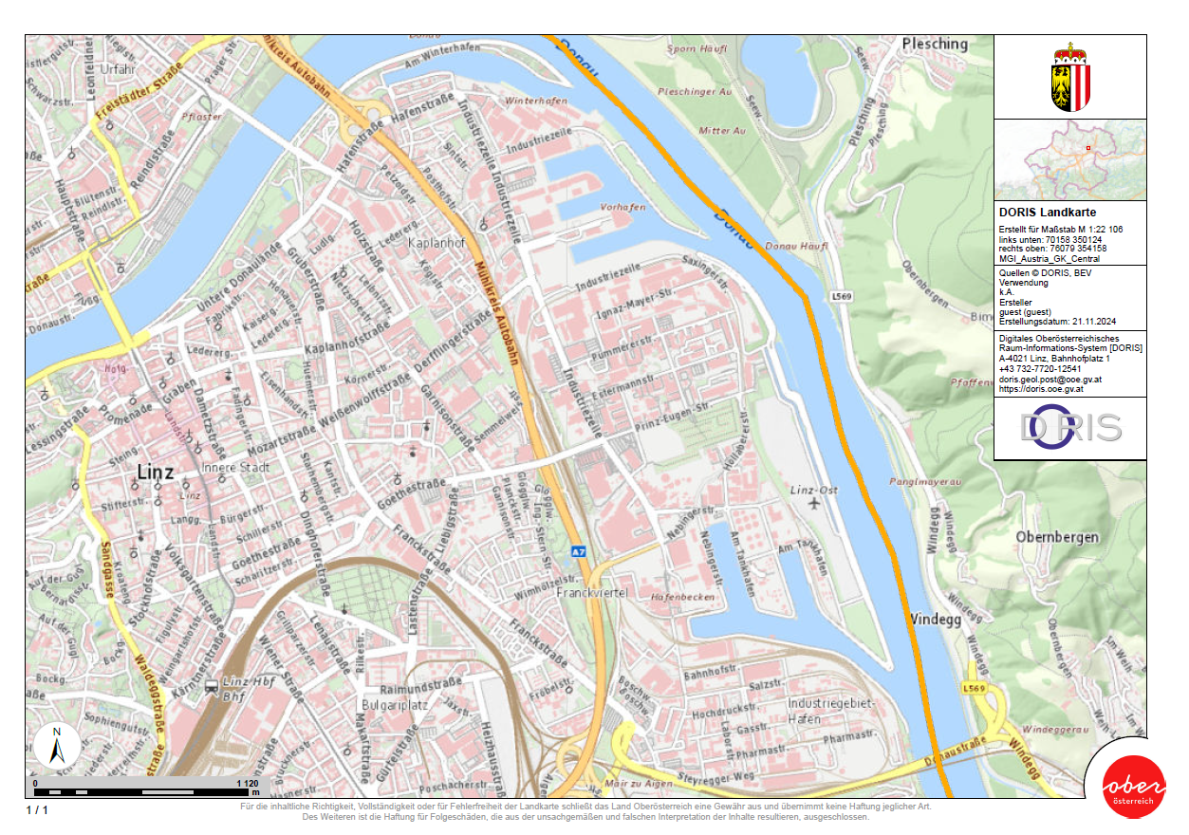
ENTDECKE LINZ    Hafenstrecke | - Hauptbahnhof  Hier kannst du Notizen machen- zum Beispiel für die Survey123
- Einkaufszentrum- Cineplexx  Geschäfte im Einkaufszentrum VS Geschäfte in deinem Heimatort:  Nutzungsmöglichkeiten der Röhre: | - Posthof  Programm- heute:  Frequenz der Aufführungen:
- Hafenpark  Skizze zur Güterverarbeitung: | - Hafenstraße 51  Warum sind Ausgleichsorte wichtig (beson. In der Stadt)?  Heimat VS…  Freizeitangebote in Linz:

